红罐王老吉品牌定位战略
——1亿到120亿

品牌释名
凉茶是广东、广西地区的一种由中草药熬制，具有清热去湿等功效的“药茶”。在众多老字号凉茶中，又以王老吉最为著名。王老吉凉茶发明于清道光年间，至今已有175年，被公认为凉茶始祖，有“药茶王”之称。到了近代，王老吉凉茶更随着华人的足迹遍及世界各地。
20世纪50年代初由于政治原因，王老吉凉茶铺分成两支：一支完成公有化改造，发展为今天的王老吉药业股份有限公司，生产王老吉凉茶颗粒（国药准字）；另一支由王氏家族的后人带到香港。在中国大陆，王老吉的品牌归王老吉药业股份有限公司所有；在中国大陆以外的国家和地区，王老吉品牌为王氏后人所注册。加多宝是位于东莞的一家港资公司，经王老吉药业特许，由香港王氏后人提供配方，该公司在中国大陆地区独家生产、经营王老吉牌罐装凉茶（食字号）。
背景
2002年以前，从表面看，红色罐装王老吉（以下简称“红罐王老吉”）是一个活得很不错的品牌，在广东、浙南地区销量稳定，盈利状况良好，有比较固定的消费群，红罐王老吉饮料的销售业绩连续几年维持在1亿多元。发展到这个规模后，加多宝的管理层发现，要把企业做大，要走向全国，就必须克服一连串的问题，甚至原本的一些优势也成为困扰企业继续成长的障碍。
而所有困扰中，最核心的问题是企业不得不面临一个现实难题——红罐王老吉当“凉茶”卖，还是当“饮料”卖？
现实难题表现一：广东、浙南消费者对红罐王老吉认知混乱。
在广东，传统凉茶（如颗粒冲剂、自家煲制、凉茶铺煲制等）因下火功效显著，消费者普遍当成“药”服用，无需也不能经常饮用。而“王老吉”这个具有上百年历史的品牌就是凉茶的代称，可谓说起凉茶想到王老吉，说起王老吉就想到凉茶。因此，红罐王老吉受品牌名所累，并不能很顺利地让广东人接受它作为一种可以经常饮用的饮料，销量大大受限。
另一个方面，加多宝生产的红罐王老吉配方源自香港王氏后人，是经国家审核批准的食字号产品，其气味、颜色、包装都与广东消费者观念中的传统凉茶有很大区别，而且口感偏甜，按中国“良药苦口”的传统观念，消费者自然感觉其“降火”药力不足，当产生“下火”需求时，不如到凉茶铺购买，或自家煎煮。所以对消费者来说，在最讲究“功效”的凉茶中，它也不是一个好的选择。
在广东区域，红罐王老吉拥有凉茶始祖王老吉的品牌，却长着一副饮料化的面孔，让消费者觉得“它好像是凉茶，又好像是饮料”，陷入认知混乱之中。
而在加多宝的另一个主要销售区域浙南，主要是温州、台州、丽水三地，消费者将“红罐王老吉”与康师傅茶、旺仔牛奶等饮料相提并论，没有不适合长期饮用的禁忌。加之当地在外华人众多，经他们的引导带动，红罐王老吉很快成为当地最畅销的产品。企业担心，红罐王老吉可能会成为来去匆匆的时尚，如同当年在浙南红极一时的椰树椰汁，很快又被新的时髦产品替代，一夜之间在大街小巷上消失的干干净净。
面对消费者这些混乱的认知，企业急需通过广告提供一个强势的引导，明确红罐王老吉的核心价值，并与竞争对手区别开来。
现实难题表现二：红罐王老吉无法走出广东、浙南。
在两广以外，人们并没有凉茶的概念，甚至在调查中频频出现“凉茶就是凉白开”、“我们不喝凉的茶水，泡热茶”这些看法。教育凉茶概念显然费用惊人。而且，内地的消费者“降火”的需求已经被填补，他们大多是通过服用牛黄解毒片之类的药物来解决。
做凉茶困难重重，做饮料同样危机四伏。如果放眼整个饮料行业，以可口可乐、百事可乐为代表的碳酸饮料，以康师傅、统一为代表的茶饮料、果汁饮料更是处在难以撼动的市场领先地位。
而且，红罐王老吉以“金银花、甘草、菊花等”草本植物熬制，有淡淡的中药味，对口味至上的饮料而言，的确存在不小的障碍，加之红罐王老吉3.5元的零售价，如果加多宝不能使红罐王老吉和竞争对手区分开来，它就永远走不出饮料行业“列强”的阴影。这就使红罐王老吉面临一个极为尴尬的境地：既不能固守两地，也无法在全国范围推广。
现实难题表现三：推广概念模糊。
如果用“凉茶”概念来推广，加多宝公司担心其销量将受到限制，但作为“饮料”推广又没有找到合适的区隔，因此，在广告宣传上不得不模棱两可。很多人都见过这样一条广告：一个非常可爱的小男孩为了打开冰箱拿一罐王老吉，用屁股不断蹭冰箱门。广告语是“健康家庭，永远相伴”。显然这个广告并不能够体现红罐王老吉的独特价值。
在红罐王老吉前几年的推广中，消费者不知道为什么要买它，企业也不知道怎么去卖它。在这样的状态下红罐王老吉居然还平平安安地度过了好几年。出现这种现象，外在的原因是中国市场还不成熟，存在着许多市场空白；内在的原因是这个产品本身具有一种不可替代性，刚好能够填补这个位置。在中国，容许这样一批中小企业糊里糊涂地赚得盆满钵满。但在发展到一定规模之后，企业要想做大，就必须搞清楚一个问题：消费者为什么买我的产品？
重新定位
2002年年底，加多宝找到成美营销顾问公司（以下简称“成美”），初衷是想为红罐王老吉拍一条以赞助奥运会为主题的广告片，要以“体育、健康”的口号来进行宣传，以期推动销售。 成美经初步研究后发现，红罐王老吉的销售问题不是通过简单的拍广告可以解决的——这种问题目前在中国企业中特别典型：一遇到销量受阻，最常采取的措施就是对广告片动手术，要么改得面目全非，要么赶快搞出一条“大创意”的新广告——红罐王老吉销售问题首要解决的是品牌定位。
红罐王老吉虽然销售了7年，其品牌却从未经过系统、严谨的定位，企业都无法回答红罐王老吉究竟是什么，消费者就更不用说了，完全不清楚为什么要买它——这是红罐王老吉缺乏品牌定位所致。这个根本问题不解决，拍什么样“有创意”的广告片都无济于事。正如广告大师大卫·奥格威所说：一个广告运动的效果更多的是取决于你产品的定位，而不是你怎样写广告（创意）。经一轮深入沟通后，加多宝公司最后接受了建议，决定暂停拍广告片，委托成美先对红罐王老吉进行品牌定位。
按常规做法，品牌的建立都是以消费者需求为基础展开，因而大家的结论与做法亦大同小异，所以仅仅符合消费者的需求并不能让红罐王老吉形成差异。而品牌定位的制定，是在满足消费者需求的基础上，通过了解消费者认知，提出与竞争者不同的主张。
又因为消费者的认知几乎不可改变，所以品牌定位只能顺应消费者的认知而不能与之冲突。如果人们心目中对红罐王老吉有了明确的看法，最好不要去尝试冒犯或挑战。就像消费者认为茅台不可能是一个好的“啤酒”一样。所以，红罐王老吉的品牌定位不能与广东、浙南消费者的现有认知发生冲突，才可能稳定现有销量，为企业创造生存以及扩张的机会。
为了了解消费者的认知，成美的研究人员一方面研究红罐王老吉、竞争者传播的信息，另一方面，与加多宝内部、经销商、零售商进行大量访谈，完成上述工作后，聘请市场调查公司对王老吉现有用户进行调查。以此基础，研究人员进行综合分析，厘清红罐王老吉在消费者心智中的位置——即在哪个细分市场中参与竞争。
在研究中发现，广东的消费者饮用红罐王老吉主要在烧烤、登山等场合。其原因不外乎“吃烧烤容易上火，喝一罐先预防一下”、“可能会上火，但这时候没有必要吃牛黄解毒片”。
而在浙南，饮用场合主要集中在“外出就餐、聚会、家庭”。在对当地饮食文化的了解过程中，研究人员发现：该地区消费者对于“上火”的担忧比广东有过之而无不及，如消费者座谈会桌上的话梅蜜饯、可口可乐都被说成了“会上火”的危险品而无人问津。（后面的跟进研究也证实了这一点，发现可乐在温州等地销售始终低落，最后两乐几乎放弃了该市场，一般都不进行广告投放。）而他们对红罐王老吉的评价是“不会上火”，“健康，小孩老人都能喝，不会引起上火”。这些观念可能并没有科学依据，但这就是浙南消费者头脑中的观念，这是研究需要关注的“唯一的事实”。
消费者的这些认知和购买消费行为均表明，消费者对红罐王老吉并无“治疗”要求，而是作为一个功能饮料购买，购买红罐王老吉的真实动机是用于“预防上火”，如希望在品尝烧烤时减少上火情况发生等，真正上火以后可能会采用药物，如牛黄解毒片、传统凉茶类治疗。
再进一步研究消费者对竞争对手的看法，则发现红罐王老吉的直接竞争对手，如菊花茶、清凉茶等由于缺乏品牌推广，仅仅是低价渗透市场，并未占据“预防上火的饮料”的定位。而可乐、茶饮料、果汁饮料、水等明显不具备“预防上火”的功能，仅仅是间接的竞争。
同时，任何一个品牌定位的成立，都必须是该品牌最有能力占据的，即有据可依。如可口可乐说“正宗的可乐”，是因为它就是可乐的发明者，研究人员对于企业、产品自身在消费者心智中的认知进行了研究 ，结果表明，红罐王老吉的“凉茶始祖”身份、神秘中草药配方、175年的历史等，显然是有能力占据“预防上火的饮料”这一定位。
由于“预防上火”是消费者购买红罐王老吉的真实动机，自然有利于巩固加强原有市场。而能否满足企业对于新定位“进军全国市场”的期望，则成为研究的下一步工作。通过二手资料、专家访谈等研究表明，中国几千年的中医概念“清热祛火”在全国广为普及，“上火”的概念也在各地深入人心，这就使红罐王老吉突破了凉茶概念的地域局限。研究人员认为：“做好了这个宣传概念的转移，只要有中国人的地方，红罐王老吉就能活下去。”
至此，品牌定位的研究基本完成。在研究一个多月后，成美向加多宝提交了品牌定位研究报告，首先明确红罐王老吉是在“饮料”行业中竞争，竞争对手应是其他饮料；其品牌定位——“预防上火的饮料”，独特的价值在于——喝红罐王老吉能预防上火，让消费者无忧地尽情享受生活：吃煎炸、香辣美食，烧烤，通宵达旦看足球…… 这样定位红罐王老吉，是从现实格局通盘考虑，主要益处有四：
其一，利于红罐王老吉走出广东、浙南
由于“上火”是一个全国普遍性的中医概念，而不再像“凉茶”那样局限于两广地区，这就为红罐王老吉走向全国彻底扫除了障碍。
其二，避免红罐王老吉与国内外饮料巨头直接竞争，形成独特区隔
其三，成功地将红罐王老吉产品的劣势转化为优势
·淡淡的中药味，成功转变为“预防上火”的有力支撑；
·3.5元的零售价格，因为“预防上火”的功能，不再“高不可攀”；
·“王老吉”的品牌名、悠久的历史，成为预防上火“正宗”的有力的支撑。
其四，利于加多宝企业与国内王老吉药业合作
正由于加多宝的红罐王老吉定位在功能饮料，区别于王老吉药业的“药品”，因此能更好促成两家合作共建“王老吉”品牌。两家企业共同出资拍摄一部讲述王老吉凉茶创始人行医的电视连续剧《岭南药侠》。
成美在提交的报告中还提出，由于在消费者的认知中，饮食是上火的一个重要原因，特别是“辛辣”、“煎炸”饮食，因此建议在维护原有的销售渠道的基础上，加大力度开拓餐饮渠道，在一批酒楼打造旗舰店的形象。重点选择在湘菜馆、川菜馆、火锅店、烧烤场等。
凭借在饮料市场丰富经验和敏锐的市场直觉，加多宝董事长陈鸿道当场拍板，全部接受该报告的建议，决定立即根据品牌定位对红罐王老吉展开全面推广。
“开创新品类”永远是品牌定位的首选。一个品牌如若能够将自己定位为与强势对手所不同的选择，其广告只要传达出新品类信息就行了，而效果往往是惊人的。红罐王老吉作为第一个预防上火的饮料推向市场，使人们通过它知道和接受了这种新饮料，最终红罐王老吉就会成为预防上火的饮料的代表，随着品类的成长，自然拥有最大的收益。
确立了红罐王老吉的品牌定位，就明确了营销推广的方向，也确立了广告的标准，所有的传播活动就都有了评估的标准，所有的营销努力都将遵循这一标准，从而确保每一次的推广，在促进销售的同时，都对品牌价值（定位）进行积累。
这时候才可以开始广告创意，拍广告片。
品牌定位的推广
明确了品牌要在消费者心智中占据什么定位，接下来的重要工作，就是要推广品牌，让它真正地进入人心，让大家都知道品牌的定位，从而持久、有力地影响消费者的购买决策。
紧接着，成美为红罐王老吉确定了推广主题“怕上火，喝王老吉”，在传播上尽量凸现红罐王老吉作为饮料的性质。在第一阶段的广告宣传中，红罐王老吉都以轻松、欢快、健康的形象出现，避免出现对症下药式的负面诉求，从而把红罐王老吉和“传统凉茶”区分开来。
免费下载: 刘克亚营销全集王紫杰互联网创富全集亚伯拉罕营销全集
下载地址: http://kuai.xunlei.com/d/IIFPVQNEAIPY
视频观看方法http://v.youku.com/v_show/id_XNDQ5NDEyNzQw.html
http://kuai.xunlei.com/d/IVKBIIYEHWWX（清晰版）
刘克亚营销全集 刘克亚销售信笔记.rar+等13个文件高速下载
http://kuai.xunlei.com/d/IFOMXICBVALY
为更好地唤起消费者的需求，电视广告选用了消费者认为日常生活中最易上火的五个场景：吃火锅、通宵看球、吃油炸食品薯条、烧烤和夏日阳光浴，画面中人们在开心享受上述活动的同时，纷纷畅饮红罐王老吉。结合时尚、动感十足的广告歌反复吟唱“不用害怕什么，尽情享受生活，怕上火，喝王老吉”，促使消费者在吃火锅、烧烤时，自然联想到红罐王老吉，从而促成购买。
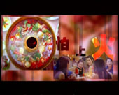 |  | 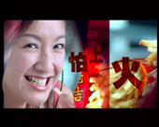
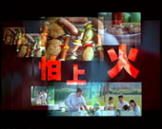 | 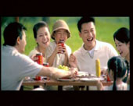 | 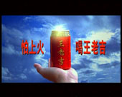

（影视广告）
红罐王老吉的电视媒体选择主要锁定覆盖全国的中央电视台，并结合原有销售区域（广东、浙南）的强势地方媒体，在2003年短短几个月，一举投入4000多万元广告费，销量立竿见影，得到迅速提升。同年11月，企业乘胜追击，再斥巨资购买了中央电视台2004年黄金广告时段。正是这种疾风暴雨式的投放方式保证了红罐王老吉在短期内迅速进入人们的头脑，给人们一个深刻的印象，并迅速红遍全国大江南北。
2003年初，企业用于红罐王老吉推广的总预算仅1000万元，这是根据2002年的实际销量来划拨的。红罐王老吉当时的销售主要集中在深圳、东莞和浙南这三个区域，因此投放量相对充足。随着定位广告的第一轮投放，销量迅速上升，给企业极大的信心，于是不断追加推广费用，滚动发展。到2003年底，仅广告投放累计超过4000万元（不包括购买2004年中央台广告时段的费用），年销量达到了6亿元——这种量力而行、滚动发展的模式非常适合国内许多志在全国市场，但力量暂时不足的企业。
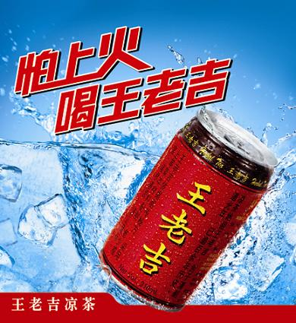
（户外广告）
在地面推广上，除了强调传统渠道的POP广告外，还配合餐饮新渠道的开拓，为餐饮渠道设计布置了大量终端物料，如设计制作了电子显示屏、灯笼等餐饮场所乐于接受的实用物品，免费赠送。在传播内容选择上，充分考虑终端广告应直接刺激消费者的购买欲望，将产品包装作为主要视觉元素，集中宣传一个信息：“怕上火，喝王老吉饮料。”餐饮场所的现场提示，最有效地配合了电视广告。正是这种针对性的推广，消费者对红罐王老吉“是什么”、“有什么用”有了更强、更直观的认知。目前餐饮渠道业已成为红罐王老吉的重要销售传播渠道之一。
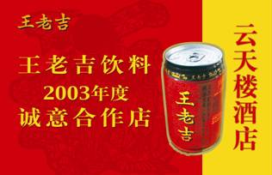 | 

（ 广告物料）
在频频的消费者促销活动中，同样是围绕着“怕上火，喝王老吉”这一主题进行。如在一次促销活动中，加多宝公司举行了“炎夏消暑王老吉，绿水青山任我行”刮刮卡活动。消费者刮中“炎夏消暑王老吉”字样，可获得当地避暑胜地门票两张，并可在当地渡假村免费住宿两天。这样的促销，既达到了即时促销的目的，又有力地支持巩固了红罐王老吉“预防上火的饮料”的品牌定位。
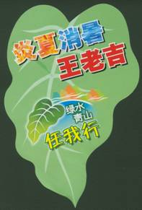 | 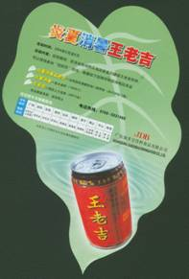
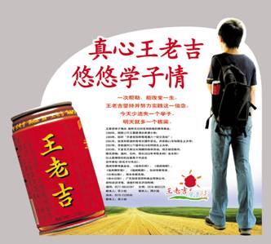

（ 王老吉温州“学子情”活动）
同时，在针对中间商的促销活动中，加多宝除了继续巩固传统渠道的“加多宝销售精英俱乐部”外，还充分考虑了如何加强餐饮渠道的开拓与控制，推行“火锅店铺市”与“合作酒店”的计划，选择主要的火锅店、酒楼作为“王老吉诚意合作店”，投入资金与他们共同进行节假日的促销活动。由于给商家提供了实惠的利益，因此红罐王老吉迅速进入餐饮渠道，成为主要推荐饮品。
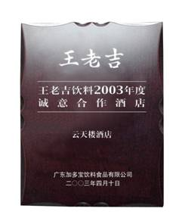 | 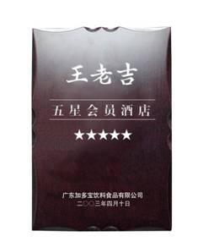

（广告物料）
这种大张旗鼓、诉求直观明确 “怕上火，喝王老吉”的广告运动，直击消费者需求，及时迅速地拉动了销售；同时，随着品牌推广的进行，消费者的认知不断加强，逐渐为品牌建立起独特而长期的定位——真正建立起品牌。
推广效果
红罐王老吉成功的品牌定位和传播，给这个有175年历史的、带有浓厚岭南特色的产品带来了巨大的效益：2003年红罐王老吉的销售额比去年同期增长了近4倍，由2002年的1亿多元猛增至6亿元，并以迅雷不及掩耳之势冲出广东，2004年，尽管企业不断扩大产能，但仍供不应求，订单如雪片般纷至踏来，全年销量突破10亿元，以后几年持续高速增长，2008年销量突破100亿元大关。
结语
红罐王老吉能取得巨大成功，总结起来，以下几个方面是加多宝公司成功的关键所在：
· 为红罐王老吉品牌准确定位；
· 广告对品牌定位传播到位，这主要有两点：
广告表达准确；
投放量足够，确保品牌定位进入消费者心智。
· 企业决策人准确的判断力和果敢的决策力；
· 优秀的执行力，渠道控制力强；
· 量力而行，滚动发展，在区域内确保市场推广力度处于相对优势地位。
附录：王老吉相关数据
附录一：王老吉饮料历年销量
2002年 1.8亿元
2003年 6亿元
2004年 14.3亿元
2005年 25亿元（含盒装）
2006年 近40亿元（含盒装）
2007年 近90亿元（含盒装）
2008年 近120亿元（含盒装）
附录二：加多宝公司历年建厂的投资
1995年，加多宝公司成立，在广东东莞长安镇投资建厂，一期投资金额2000万美元。
1999年，在广东东莞长安镇投资扩建二期，投资金额3000万美元。
2003年，在北京经济技术开发区投资建厂，投资金额3000万美元。
2004年，在浙江绍兴袍江工业区投资建厂，投资金额2500万美元。
2005年，在福建石狮市祥艺镇投资建厂，投资金额3000万美元。
2006年，在广东南沙开发区投资建厂，投资金额1亿美元。
2007年，在浙江杭州下沙经济开发区投资建厂，投资金额约2500万美元。
在湖北武汉经济技术开发区投资建厂，投资金额9980万美元。

